OV5640 摄像头显示例程

1 实验简介
本实验将采用 500 万像素的 OV5640 摄像头模组(模块型号：AN5640)为大家显示更高分辨率
的视频画面。OV5640 摄像头模组最大支持 QSXGA (2592x1944)的拍照功能，支持 1080P、720P、
VGA、QVGA 视频图像输出。本实验将 OV5640 配置为 RGB565 输出，先将视频数据写入外部存储
器，再从外部存储器读取送到 VGA、LCD 等显示模块。

2 实验原理

2.1 OV5640 传感器简介

OV5640 摄像头模组采用美国 OmniVision(豪威)CMOS 芯片图像传感器 OV5640，支持自动对焦
的功能。OV5640 芯片支持 DVP 和 MIPI 接口,本实验所用 OV5640 摄像头模组通过 DVP 接口和
FPGA 连接实现图像的传输。

2.1.1 OV5640 的参数说明

像素：硬件像素 500W;

感光芯片：OV5640;

感光尺寸：1/4;

功能支持：自动对焦, 自动曝光控制(AEC),自动白平衡(AWB);

图像格式 : RAW RGB, RGB565/555/444, YUV422/420 和 JPEG 压缩;

捕获画面：QSXGA(2592x1944), 1080p, 1280x960, VGA(640x480), QVGA(320x240)；

工作温度：-30~70℃, 稳定工作温度为 0~50℃

FPGA 版权所有 1 / 5

2.1.2 OV5640 的寄存器配置

OV5640 的寄存器配置是通过 FPGA 的 I2C 接口来配置。用户需要配置正确的寄存器值让
OV5640 输出我们需要的图像格式，实验中我们把摄像头输出分辨率和显示设备分辨率配置成一样 的， OV5640 的摄像头输出的数据格式在以下的 0x4300 的寄存器里配置，在我们的例程中
OV5640 配置成 RGB565 的输出格式。

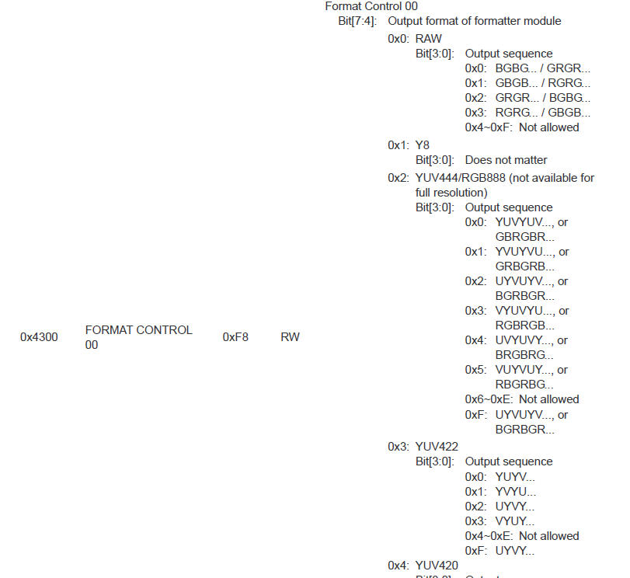

关于 OV5640 的寄存器还有很多很多，但很多寄存器用户无需去了解，寄存器的配置用户可 以按照 OV5640 的应用指南来配置就可以了。如果您想了解更多的寄存器的信息，可以参考 OV5640 的 datasheet 中的寄存器说明。

2 / 5

2.1.3 OV5640 的 RGB565 输出格式

OV5640 在 HREF 信号为高时输出一行的图像数据，输出数据在 PCLK 的上升沿的时候有效。 因为 RGB565 显示每个像数为 16bit, 但 OV75640 每个 PCLK 输出的是 8bit,所以每个图像的像数分两 次输出，第一个 Byte 输出为 R4~R0 和 G5~G3， 第二个 Byte 输出为 G2~G0 和 B4~B0，将前后 2 个 字节拼接起来就是 16Bit RGB565 数据。

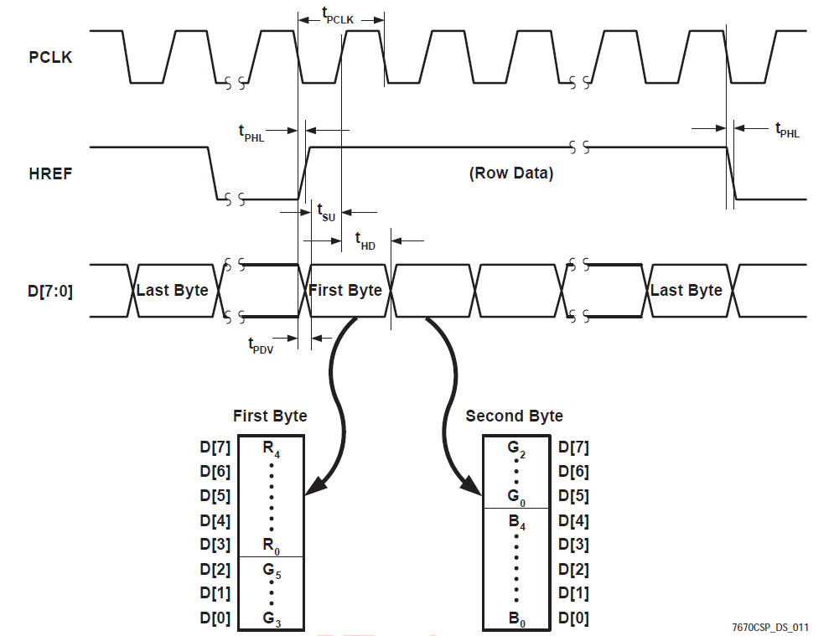

3 程序设计
前面的实验已经为本实验做了大量的铺垫，包括 I2C 寄存器的配置、外部存储器的读写，本
程序一个比较关键的地方在于视频同时读写，如果做到读写不冲突？在设计帧读写模块时就已经
考虑到这点，所以有帧基地址选择，最大 4 帧选择，每次读视频帧地址和正在写的帧地址是不同
的，而是上次写入的帧地址，这样就可以避免读写冲突，避免视频画面裂开错位。
cmos_8_16bit 模块完成输入 8bit 数据到 16bit 数据，数据位宽变成 2 倍，时钟频率不变，所
以 16bit 数据是隔一个时钟周期有效，并不是一直有效。

信号名称 | 方向 | 说明
rst | in | 异步复位输入，高复位

3 / 5

pclk | in | 传感器像素时钟输入
pdata_i | in | 传感器 8bit 数据输入
de_i | in | 数据有效（HREF）
pdata_o | out | 16bit 数据输出
hblank | out | de_i 延时一个时钟周期
de_o | out | 数据输出有效
cmos_8_16bit 模块端口

cmos_write_req_gen 模块完成 ov5640 数据写入请求生成，请生成 write_addr_index 写地址选 择和 read_addr_index 读地址选择。

信号名称 | 方向 | 说明
rst | in | 异步复位输入，高复位
pclk | in | 传感器像素时钟输入
cmos_vsync | in | 场同步输入，没一帧视频都会变化一次，可以用 于一帧的开始或结束
write_req | out | 写数据请求
write_addr_index | out | 写帧地址选择
read_addr_index | out | 读帧地址选择
write_req_ack | in | 写请求应答
cmos_write_req_gen 模块端口

4 实验现象
（1） 将摄像头模块插入开发板，保证 1 脚对齐，1 脚在焊盘形状和其他引脚是有明显区
别的，是方形的。

4 / 5

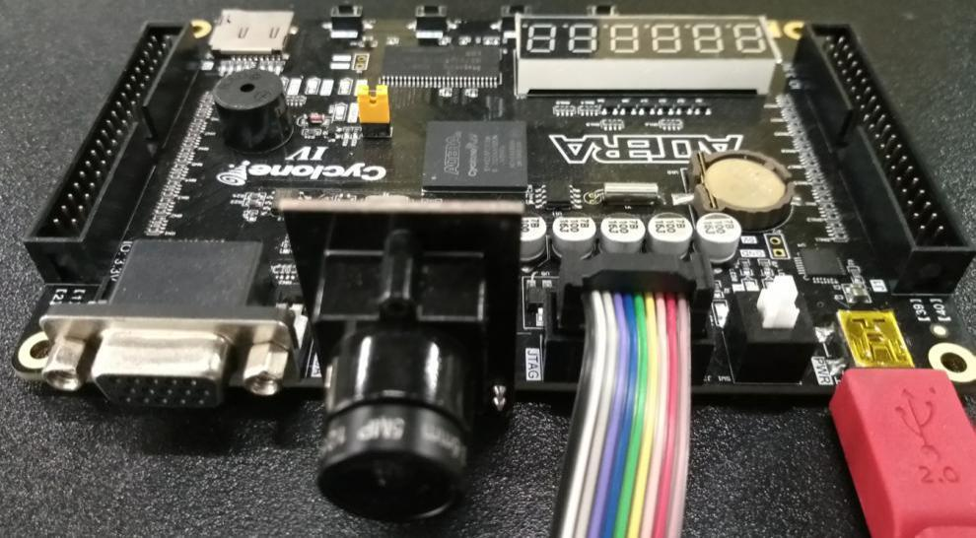

摄像头模块连接图

（2） 如果使用 VGA 来显示，连接好 VGA 显示器，如果使用液晶屏显示，插入液晶屏模 块，将 LCD 屏插在开发板的 J2 扩展口。

（3） 下载实验程序，可以看到 ov5640 输出的视频。注意：ov5640 模块焦距是可调的， 如果焦距不合适，图像会模糊，旋转镜头，可以调节焦距。摄像头模块要轻拿轻放，不 要用手触摸元器件。

